PORADNIKI METODYCZNE DLA NAUCZYCIELI – WRZESIEŃ 2014

Dziecko w świecie literatury i życiu współczesnym / Bronisława Dymara, Ewa Ogrodzka-Mazur. - Wyd. 2. - Kraków : "Impuls", 2014. - 267 s. : il. ; 24 cm.(Nauczyciele - Nauczycielom ; t. 22)  . - Bibliogr. s. 231-253. 978-83-7308-000-3. - 978-83-7850-539-6  CzP 159.9  … książka […] spełniająca wiele funkcji. Jest to podsumowanie serii, ale również przegląd poglądów, koncepcji i teorii wychowania, a także praktyk edukacyjnych – z XIX i XX wieku. Ponadto jest to oryginalna propozycja teoretycznej refleksji o dziecięcości oraz inspiracja do studiów i badań nad edukacją małych dzieci. Publikacja spełnia też funkcje promocji wartościowych lektur i zapewne będzie wykorzystana jako pewnego rodzaju przewodnik po literaturze, a zatem okaże się przydatna nauczycielom, studentom i w ogóle osobom zainteresowanym edukacją małych dzieci. Sądzę, że przyczyni się również do kształtowania jeszcze większej wrażliwości środowisk akademickich na sprawy współczesnej oświaty. Może wreszcie stać się impulsem do ożywienia społecznych dyskusji o istocie, powinnościach i praktyce edukacji – szczególnie edukacji małych dzieci. Jak na jedną niewielką książkę to bardzo dużo.  Z recenzji prof. zw. dr. hab. Tadeusza Lewowickiego | 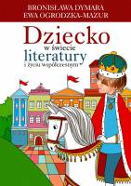
Codzienność szkoły : nauczyciel = The everyday life at school : the teacher / pod red. Joanny M. Łukasik, Inetty Nowosad, Mirosława J. Szymańskiego. - Kraków : "Impuls", 2014. - 221 s. : il. ; 21 cm. - Bibliogr. przy rozdz. 978-83-7850-530-3 WP 107242  Książka Codzienność szkoły. Nauczyciel ukazuje rzeczywistość szkoły w różnych wymiarach z perspektywy nauczyciela. Atutem prezentowanych treści jest teoretyczne osadzenie atrybutów/przymiotów codzienności, takich jak: czas, przestrzeń, powszedniość, odświętność, w teoriach filozoficznych, socjologicznych, antropologicznych oraz w pedagogice, by w dalszej kolejności móc się odwoływać do badań penetrujących meandry szkolnej rzeczywistości doświadczanej przez nauczycieli. | 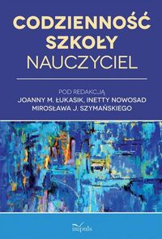
Dziecko u progu szkoły : dojrzałość szkolna dzieci a ich gotowość do nauki / Leokadia Wiatrowska, Halina Dmochowska. - Wyd. 2. - Kraków : "Impuls", 2013. - 194 s. ; 24 cm.. - Bibliogr. s. 185-194.  978-83-7850-506-8 CzP 159.9  Niniejsza książka to szeroka perspektywa postrzegania dziecka 6-letniego jako potencjalnego ucznia szkoły podstawowej, któremu rzeczywistość kreuje los bardziej lub mniej odpowiadający osobistym preferencjom. W wyniku kontrowersji zogniskowanych wokół reformy oświaty, a w niej wcześniejszego rozpoczynania edukacji już przez dzieci 6-letnie.Przedstawione możliwości i ograniczenia  w rozwoju poszczególnych sfer dają możliwość antycypacji obrazu funkcjonowania tego dziecka w szkolnej rzeczywistości, co wyznacza się jego gotowością edukacyjną. | 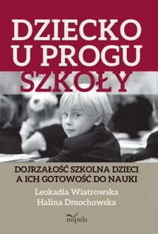
Gotowe scenariusze lekcji aktywizujących czyli Jak odkleić dziecko od krzesełka i przywrócić mu wyobraźnię / Elżbieta Drygas. - Poznań : "Publicat", 2014. - 160 s. : il. ; 24 cm.978-83-245-1816-6 CzP 373.3.046-021.64  Naturalną potrzebą dziecka w wieku wczesnoszkolnym jest fizyczna aktywność, ruch, działanie. Tymczasem w szkole spędza ono większość czasu na pupie, "przyswajając sobie wiedzę" poprzez słuchanie i pracowite wypełnianie zeszytów ćwiczeń. ("Apeluję: Odklejmy dziecko od krzesełka! Przywróćmy mu wyobraźnię!" Elżbieta Drygas). Czy można atrakcyjnie uczyć czytania, pisania, ortografii, gramatyki, liczenia? Czy przez zabawę można wychowywać, promować zachowania społeczne i przekazywać wiedzę o przyrodzie? | 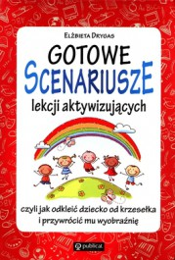
Inteligencja emocjonalna nauczycieli gimnazjów / Katarzyna Szorc. - Kraków : "Impuls", 2013. - 140 s. : il. ; 24 cm.  - Bibliogr. s. 125-138.978-83-7850-056-8 WP 107260  Książka skierowana jest do wszystkich, którzy widzą potrzebę edukacji w sferze emocjonalnej. Znajomość procesów emocjonalnych jest podstawą do osiągnięcia sukcesu oraz kluczem do wszelkich form uczenia się. W polecanej książce Autorka stara się odpowiedzieć na pytania dlaczego zdolności emocjonalne decydują  o naszych sukcesach lub porażkach. Mówi o tym jak poprzez emocje postrzegają nas inni, a my patrzymy na siebie samych. Umiejętność właściwego spojrzenia na siebie jest bodźcem napędzającym nasze działanie. Wyznacza ono kierunki naszych działań, uświadamia nam nasze potrzeby. Potrzeby emocjonalne gimnazjalistów są dość często spychane na margines, gdyż większą uwagę poświęca się rozwojowi inteligencji. Zadaniem szkoły powinno być pokazanie w jaki sposób umysł i emocje mogą współgrać ze sobą , tworzyć jedność. W celu ułatwienia pracy nauczycielom autorka opracowała kwestionariusz-quiz „W jaki sposób radzić sobie z podstawowymi emocjami?” | 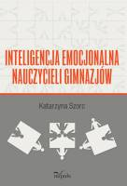
Kategorie sukcesów w opiniach nauczycieli klas integracyjnych jako przyczynek do poszukiwania koncepcji edukacji integracyjnej / Zenon Gajdzica. - Wyd. 2. - Kraków : "Impuls", 2014. - 255 s. : il. ; 24 cm.- Bibliogr. s. 243-255. 978-83-7850-538-9 CzP 376  Książka jest kontynuacją kilkuletnich studiów autora nad codziennością klasy integracyjnej. Przy czym w odróżnieniu od wielu innych opracowań podejmujących problematykę edukacji integracyjnej odsłania ona wiele niewątpliwych, ale często niedostrzegalnych sukcesów tej formy kształcenia. Zostały one zidentyfikowane i opisane za pomocą badań fokusowych oraz narracji nauczycieli wywodzących się ze szkół / klas integracyjnych  o zróżnicowanym doświadczeniu. W efekcie analiz powstała swoista mapa sukcesów odnoszących się do różnych wymiarów funkcjonowania szkoły wyrażona licznymi kategoriami rzeczywistymi (między innymi: rozwoju uczniów, klimatu szkoły, satysfakcji z pracy nauczycieli). W dalszej części kategorie te zostały powiązane i ulokowane w szerszych zbiorach twierdzeń i wyjaśnień prezentowanych w postaci kategorii formalnych. | 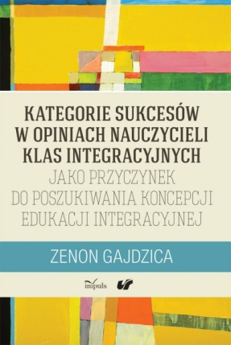
Klasa szkolna : przestrzeń działania nauczyciela polonisty / Iwona Kołodziejek, Agnieszka Guzik. - Kraków : "Universitas", 2013. - 227 s. : il. ; 21 cm.(Edukacja Nauczycielska Polonisty [t. 16]) Bibliogr.  s. 219-223. Indeks. 978-83-242-2261-2 WP 107264  Książka jest próbą odpowiedzi na pytanie, jak nauczyciel polonista może radzić sobie z pogłębiającymi się problemami społecznymi współczesnych nastolatków? Obok wskazania najważniejszych trudności i wyzwań, którym musi stawić czoło polonista, przedstawia szereg praktycznych rozwiązań, mających na celu poprawienie relacji panujących w klasach szkolnych. Publikacja nie jest teoretyczną analizą a praktycznym przewodnikiem, wzbogaconym o scenariusze lekcji i propozycje wykorzystania elementów socjoterapii (zwłaszcza psychoedukacji) na języku polskim. | 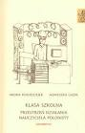
Program profilaktyczno-wychowawczy dla uczniów klas 1-3 szkoły podstawowej / Krzysztof Zajączkowski. - Wyd. 4. - Kraków : "Impuls", 2012. 158, [2] s. : rys. ; 24 cm + CD. Bibliogr. s. 160.  978-83-7587-882-0 CzP 373.3.046-021.64  Książka adresowana jest do nauczycieli klas I-III. Składa się ona  z części teoretycznej, w której umieszczono podstawowe informacje niezbędne do realizacji zajęć (również wskazówki metodyczne) oraz części praktycznej obejmującej 40 scenariuszy zajęć z uczniami, scenariusze spotkań z rodzicami, załączniki w postaci czarno-białych rysunków, ankiet, płytę CD-ROM zawierającą kolorowe pomoce dydaktyczne oraz materiały informacyjne dla rodziców. Treści zawarte w książce mają charakter profilaktyczny i są zgodne  z wytycznymi ścieżki edukacyjnej "Edukacja prozdrowotna", która została zatwierdzona przez MEN. | 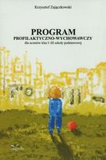
Nie jesteś sam : programy edukacji dla dzieci i młodzieży  z niepełnosprawnością intelektualną w stopniu umiarkowanym, znacznym i głębokim / Renata Naprawa, Alicja Tanajewska, Jolanta Wenta. - Gdańsk : "Harmonia", 2012. 168 s. ; 24 cm.978-83-7134-549-4 CzP 376-056.36  Programy edukacji dla dzieci i młodzieży... zostały opracowane w oparciu o podstawę programową z Rozporządzenia Ministra Edukacji Narodowej (MEN) z dnia 23 grudnia 2008 roku. Umożliwiają wykorzystywanie różnorodnych rozwiązań merytoryczno-metodycznych. Pozwalają na swobodę w zakresie doboru zagadnień, ćwiczeń, celów, zadań oraz metod i form pracy wspomagających proces uczenia się i wychowania dzieci.  Książka składa się z czterech rozdziałów. | 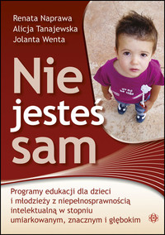
Program nauczania uczniów upośledzonych umysłowo w stopniu lekkim w klasach 1-3 szkoły podstawowej / Beata Boenisch, Irena Muszyńska. - Warszawa : "Kompendium", 2012. 176 s. ; 24 cm.  UWAGI: Na s. tyt.: Dostosowany do nowej podstawy programowej ogłoszonej w Rozporządzeniu Ministra Edukacji Narodowej z dnia 23 grudnia 2008 r., w sprawie podstawy programowej wychowania przedszkolnego oraz kształcenia ogólnego w poszczególnych typach szkół (Dz.U. z 2009 r. Nr 4 poz. 17).  Bibliogr. s. 176. 978-83-931614-7-8 CzP 376-056.36  Nadrzędnym celem programu jest umożliwienie uczniom niepełnosprawnym intelektualnie, wszechstronnego i harmonijnego rozwoju oraz kształcenia umiejętności wypowiadania się, czytania  i pisania, wykonywania podstawowych działań arytmetycznych, posługiwania się prostymi narzędziami w stopniu pozwalającym zdobywać wiedzę na wyższych etapach edukacji.  Program nauczania obejmuje:  •edukację społeczno-przyrodniczą  •edukację polonistyczną  •edukację matematyczną  •edukację plastyczną  •edukację techniczną  •edukację muzyczną  •edukację zdrowotno-ruchową  •język angielski  •zajęcia komputerowe  •etykę | 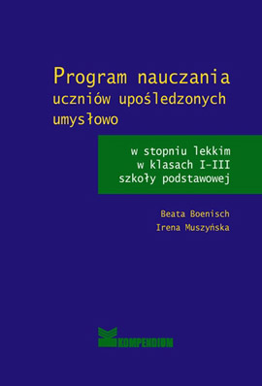
Praca z uczniami ze specjalnymi potrzebami edukacyjnymi : poradnik dla nauczyciela / Alicja Tanajewska, Renata Naprawa, Jadwiga Stawska. - Warszawa : "Difin", 2014. 229 s. ; 24 cm. Bibliogr. s. 225-229. 978-83-7930-323-6 CzP 376  Książka zawiera cenne wskazówki dla nauczycieli pomocne w pracy z uczniami ze specjalnymi potrzebami edukacyjnymi. Zawarte zostały opisy deficytów rozwojowych z zakresu percepcji wzrokowej, słuchowej oraz motoryki małej i dużej. Znajdują się w niej propozycje metod pracy nauczycieli z uczniami z dysleksją rozwojową, trudnościami w czytaniu i pisaniu, dyskalkulią, zaburzeniami mowy, a także z dziećmi słabowidzącymi  i słabosłyszącymi. | 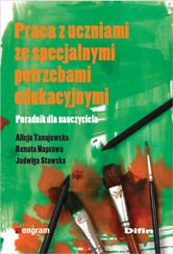
Rozwijanie podstawowych form wypowiedzi ustnych i pisemnych ucznia szkoły podstawowej / Alicja Tanajewska, Iwona Kiełpińska, Dorota Kołodziejska. - Gdańsk : "Harmonia", 2014. 171 s. ; 24 cm.  Bibliogr.s.167-169. 978-83-7134-689-7 WP 107350  Publikacja zawiera scenariusze zajęć lekcyjnych i wskazówki metodyczne dotyczące sposobu wprowadzania oraz utrwalania pisemnych i ustnych form wypowiedzi obowiązujących zgodnie  z podstawą programową pierwszego i drugiego etapu edukacyjnego. Do tych form wypowiedzi należą m.in.: opowiadanie, bajka, opis, streszczenie, plan, dialog, sprawozdanie, list, zaproszenie, scenariusz, wywiad, ogłoszenie (zawiadomienie), tekst swobodny. W książce uwzględniono standardy wymagań stanowiące podstawę przeprowadzenia sprawdzianu kompetencji ucznia po trzeciej  i szóstej klasie. | 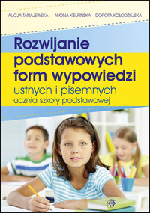
Rozwijanie zdolności językowych na lekcji języka obcego / Joanna Sobańska-Jędrych, Beata Karpeta-Peć, Marta Torenc. - Warszawa : Ośrodek Rozwoju Edukacji, 2013. 86 s. : il. ; 24 cm.  Bibliogr.s.70-73. 978-83-62360-30-7 WP 106509, WP 106511, WP 106510  Autorki podjęły się opracowania poradnika z uwagi na brak publikacji o uczniu nie tyle zdolnym – w tym przypadku nauczyciele mogą czerpać informacje z licznych naukowych i metodycznych wydawnictw na ten temat – ile o uczniu uzdolnionym językowo. Stąd też publikacja ma na celu przybliżenie nauczycielom języków obcych zagadnień dotyczących uzdolnień językowych ucznia, sposobów identyfikacji tego rodzaju zdolności specjalnych w szkole oraz sposobów pracy z takimi uczniami. | 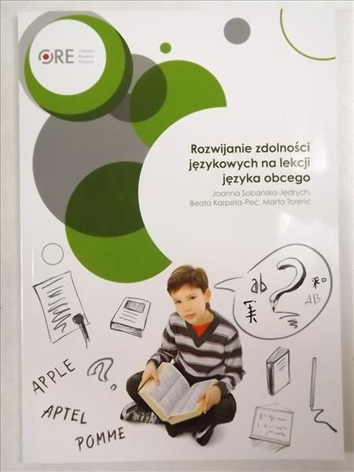
Wybrane zagadnienia współczesnej metodyki wychowania fizycznego : podręcznik dla nauczycieli i studentów / Eligiusz Madejski, Józef Węglarz. - Wyd. 3 popr.i uzup. - Kraków : "Impuls", 2013. 223 s. : il ; 24 cm.Bibliogr.s.220-223. 978-83-7850-198-5  CzP 37.016:796  Książka ma na celu nie tylko zwrócić uwagę Czytelnikowi na najistotniejsze problemy współczesnej szkolnej edukacji fizycznej, które pośrednio lub bezpośrednio mogą wpływać na jakość kultury fizycznej, ale także ułatwić szkołom i nauczycielom wdrażanie nowej podstawy programowej wychowania fizycznego. Książka obejmuje bardzo istotne obszary w procesie edukacji fizycznej i zawiera wiele zweryfikowanych przykładów, które nie tylko wyjaśniają poruszane w niej problemy, ale także mogą być zastosowane bezpośrednio  w praktyce. Treść trzeciego wydania książki została opracowana w taki sposób, aby po wprowadzeniu nowej reformy programowej ułatwić nauczycielom konstruowanie programów autorskich, planowanie pracy, organizowanie zajęć w systemie klasowo-lekcyjnym i fakultatywnym, badanie jakości szkolnej kultury fizycznej oraz ocenianie uczniów z wychowania fizycznego. | 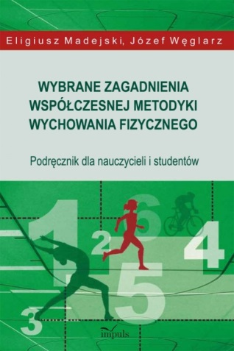
Na podstawie recenzji wydawców przygotowała Lilianna Żywutska

